INDOKOLÁS
a Dunai út behajtási tilalommal érintett részére mezőgazdasági vontatóval és lassú járművel történő behajtás engedélyezésének rendjéről szóló önkormányzati rendelettervezethez

Általános indokolás
A képviselők és bizottsági tagok előtt ismert a Dunai út problémája, tárgyaltunk róla. A települési adó bevezetését elvetettük, azonban szükségesnek tartjuk, hogy a Dunára vezető önkormányzati út megóvásáról gondoskodjunk.
Az alábbi képen bemutatott probléma sajnos rendszeresen előfordul:
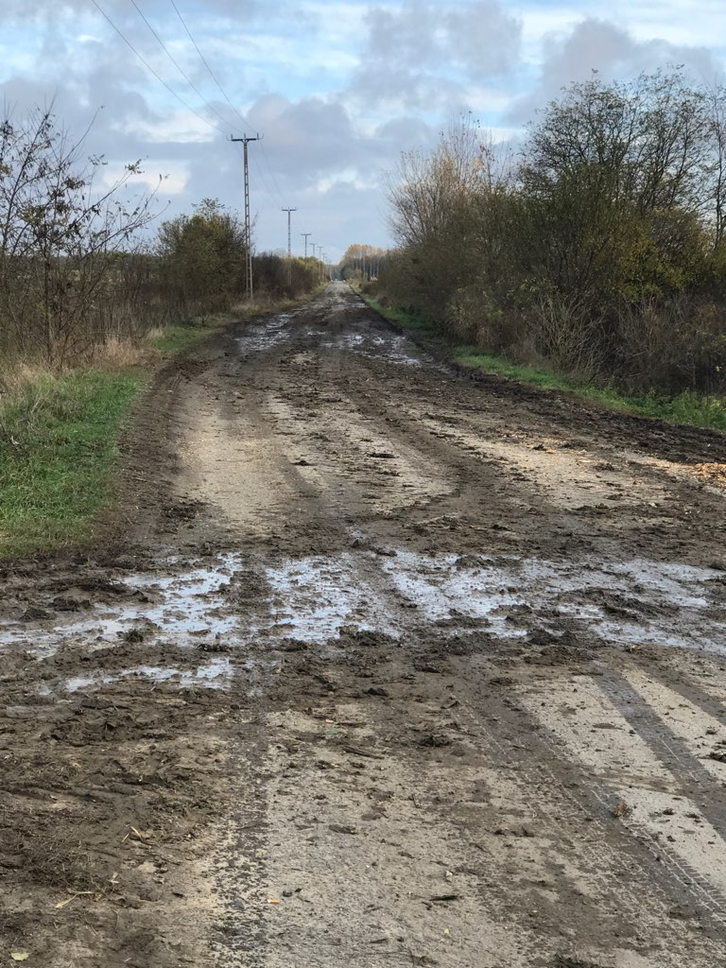

KRESZ (a közúti közlekedés szabályairól szóló 1/1975. (II. 5.) KPM-BM együttes rendelet):
/63. § (1) Aki a közutat vagy a közúti jelzést megrongálta, beszennyezte vagy a közútra a közlekedés biztonságát, zavartalanságát hátrányosan befolyásoló tárgyat juttatott, köteles a keletkező veszély elhárításáról gondoskodni, illetőleg ameddig az nem lehetséges, a veszélyről a közlekedés többi résztvevőjét tájékoztatni.
(2) Földútról szilárd burkolatú útra való ráhajtás előtt a járműről a rátapadt sarat - amely a szilárd burkolatú utat beszennyezheti - el kell távolítani./
Bár a KRESZ egyértelműen rendelkezik, mégis az a gyakorlat, hogy a traktorosok felhordják a sarat és utólag lapáttal próbálják meg eltávolítani, ami teljesen nem lehetséges, így az út veszélyessé válik. Megoldásként - a november végi ülésen felvetett ötletek alapjáén - az látszik, ha a kritikus szakaszról a mezőgazdasági vontatókat és a lassú járműveket kitiltjuk azzal, hogy külön engedéllyel használható csak az útszakasz. Az út használatához kiadott engedélyekből befolyó díjakat pedig fordítsuk az érintett szakasz fejlesztésére, karbantartására (pl. sárrázók építése, padkázás, stb.). A táblák pontos helyét az ülésen határozzuk meg.
Cél: - a Dunai út állapotának védelme,
- a biztonságos közlekedés feltételeinek megteremtése,
- a dunai üdülőterület zavartalan megközelítése,
- a turizmus fellendítése,
- a Dunai út fejlesztése, fenntartása (engedélyek díjaiból is)
A kihelyezendő tábla a következő lenne:
KRESZ 14. § (1) A járművek forgalmát tiltó vagy korlátozó jelzőtáblák:
s) „Mezőgazdasági vontatóval behajtani tilos” (45. ábra); a tábla azt jelzi, hogy az útra mezőgazdasági vontatóval és lassú járművel behajtani tilos;

45. ábra
Részletes indokolás

A rendelettervezet 1. §-a meghatározza a rendelet hatályát: benne az érintett területet, valamint az érintett járművek meghatározását a kivételek pontos megjelölésével. A 2. §-ban kerül szabályozásra az, hogy engedéllyel behajthatnak az érintett területre a mezőgazdasági vontatók és lasú járművek. Ezzel kívánja biztosítani azt önkormányzat, hogy az említett járművek teljesen ne kerüljenek kitiltásra az érintett útszakaszról, viszont a behajtási engedély díja arra ösztönzi majd őket, hogy lehetőleg kerüljék el ezt a kerékpárosok és személyautók által gyakran használt útszakaszt és inkább a mezőgazdasági utakat vegyék igénybe. A 3. § a behajtási engedély kiadásának eljárást szabályozza, melyet a polgármesterre telepített a képviselő-testület. A kérelem beadását a rendelet 1. számú mellékleteként meghatározott kérelem nyomtatvány segíti. A 4. § az engedély érvényességi idejét tartalmazza. Az éves engedély a következő év január 31. napjáig érvényes, ami segítség a járműtulajdonosoknak abban, hogy ne az év végi ünnepek alkalmával kelljen az új engedély beszerzés iránt intézkedni. Az 5. § az engedély díjára való hivatkozást tartalmaz, valamint azt, hogy az ÁFA összegét ezen felül kell megfizetni. Az engedély kiadásának feltétele a díj megfizetése. A 6-7. §-ok az engedély felülvizsgálatának, visszavonásának, használatának eseteit tartalmazza, amely azt célozza, hogy a kiadott engedélyeket rendeltetésszerűen használják fel. Ellenőrzésre a rendőrség és a közterületfelügyelet jogosult. Az ellopott, megrongálódott engedélyt pedig díjmentesen cserélik ki az Érsekcsanádi Polgármesteri Hivatalban. A hatálybalépést célszerű úgy meghatározni, hogy a táblákat ki lehessen időben tenni és a lakosságot is előzetesen tájékoztatni lehessen.

HATÁSVIZSGÁLAT
a jogalkotásról szóló 2010. évi CXXX. Törvény 17. § -a alapján

Társadalmi, gazdasági, költségvetési hatásai | A rendelet bevezetése az érintett járműtulajdonosoknál negatív hatást válthat ki, amely a lakosság kis százalékát jelenti. Bízunk benne, hogy hosszú távon a pozitív hatásait is érzékelik majd (kevesebbet kell az utakat takarítani)  A költségvetési hatása: a bevételek emelkednek, de nem jelentős mértékben.
Környezeti és egészségi következményei | Javuló hatást vált ki, mert az utak tisztábbak lesznek és a közlekedés biztonságosabbá válik.
Adminisztratív terheket befolyásoló hatásai | Az adminisztratív terheket növeli.
A jogszabály megalkotásának szükségessége, a jogalkotás elmaradásának várható következményei | A jogszabály szükségességét a Településfejlesztési Bizottság 2019. november 12-én indokoltnak tartotta és javaslatot tett rendelettervezet elkészítésére az ügyben. A tervezet a képviselő-testületi a döntés bizottsági véleményezésre kerül.
A jogszabály alkalmazásához szükséges személyi, szervezeti, tárgyi és pénzügyi feltételek | A feltételek rendelkezésre állnak.

